НИЖЕГОРОДСКИЙ ГОСУДАРСТВЕННЫЙ ТЕХНИЧЕСКИЙ УНИВЕРСИТЕТ

Лабораторная работа №1.

Знакомство с программной моделью микропроцессора КР580ВМ80

Выполнил: студент гр. 21-ВМз-4
Халеев А.А.

Принял: Киселев Ю.Н.

Н.Новгород
2023 г.

Цель работы
Целью работы №1 является знакомство c программной моделью микропроцессора КР580ВМ80, пакетом “Моделирование цифровых систем” и программированием простейших задач в кодах процессора.

Задача
Написать программу, которая выводит на индикатор заданную преподавателем последовательность символов.

Схема микро-ЭВМ на процессоре КР580ВМ80А
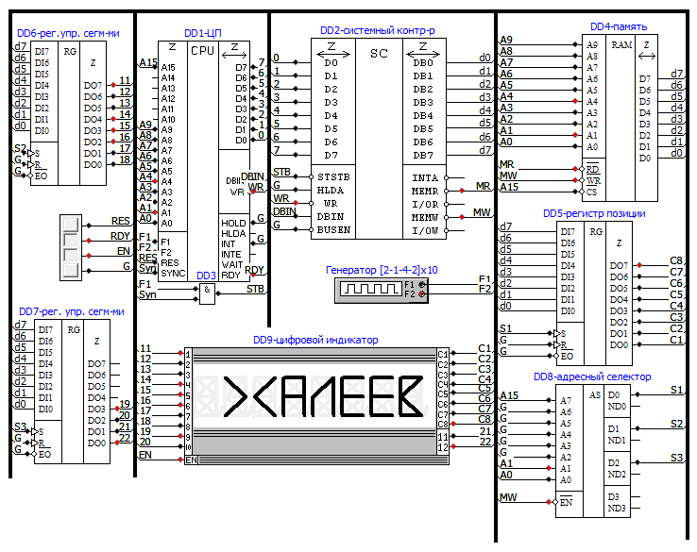

Таблица соответствий кодов управления индикатором

Код позиции символа для воспроизведения на индикаторе циклически меняется, поэтому привести его в таблицы не представляется возможным.

Код DD6 hex | Код DD7 hex | Код DD6 bin | Код DD7 bin | Отображение
EE | 00 | 11101110 | 00000000 | “А”
68 | 08 | 01101000 | 00001000 | “Л”
9E | 00 | 10011110 | 00000000 | “Е”
0C | 09 | 00001100 | 00001001 | “К”
9C | 00 | 10011100 | 00000000 | “С”
9E | 00 | 10011110 | 00000000 | “Е”
6C | 02 | 01101100 | 00000010 | “И”
00 | 00 | 00000000 | 00000000 | Пробел
00 | 06 | 00000000 | 00000110 | Левая часть “Х”
00 | 09 | 00000000 | 00001001 | Правая часть “Х”
EE | 00 | 11101110 | 00000000 | “А”
68 | 08 | 01101000 | 00001000 | “Л”
9E | 00 | 10011110 | 00000000 | “Е”
9E | 00 | 10011110 | 00000000 | “Е”
9C | 09 | 10011100 | 00001001 | “В”
00 | 00 | 00000000 | 00000000 | Пробел
DA | 00 | 11011010 | 00000000 | “2”
60 | 80 | 01100000 | 10000000 | “1”
02 | 00 | 00000010 | 00000000 | “-”
9C | 09 | 10011100 | 00001001 | “В”
0C | 04 | 00001100 | 00000100 | Левая часть “М”
60 | 08 | 01100000 | 00001000 | Правая часть “М”
90 | 09 | 10010000 | 00001001 | “З”
02 | 00 | 00000010 | 00000000 | “-”
66 | 00 | 01100110 | 00000000 | “4”

Распределение регистров процессора и ячеек памяти
Регистр A | Регистр общего назначения.  Используется для выполнения арифметических операций, логических операций и записи в память.
Регистр B | Используется для хранения текущего символьного места для вывода на индикатор.
Регистр C | Регистр – счетчик, для условных переходов.
Регистры D и E | Используются для хранения адреса выводимого символа.
Регистр H | Используется для отображения строки сначала, после того как она полностью «пробежит» на индикаторе.
Регистр L | Используется для определения адреса начального символа на текущем такте отображения строки на индикаторе.
0000h – 03FFh | Область физической памяти.  (Только чтение).
8000h | Регистр кода позиции DD5, управление входом индикатора (C1 – C8).  (Только запись).
8001h | Регистр кода сегментов DD6, управление входом индикатора (0 – 8 ).  (Только запись).
8002h | Регистр кода сегментов DD7, управление входом индикатора (9 – 12 ).  (Только запись).

Алгоритм программы

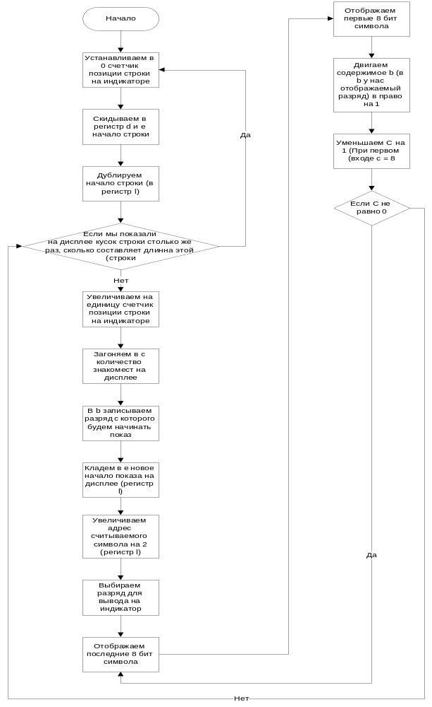

Листинг программы с комментариями
:start
mvi h,0 ;Устанавливаем в 0 счетчик позиции строки на индикаторе
lxi d,text ;Скидываем в регистр d и e начало строки
mov l,e ;Дублируем начало строки
:metka2
mvi a,len ;Проверка:
sub h ;Если мы показали на дисплее кусок строки столько же раз
mov c,a ;сколько составляет длинна этой строки (Строка подошла к концу)
jc start ;то начинаем крутить её сначала
inr h ; Увеличиваем на единицу счетчик позиции строки на индикаторе
mvi c,08h ;Загоняем в с количество знакомест на дисплее
mvi b,1b ;В b записываем разряд с которого будем начинать показ.
mov e,l ;Кладем в е новое начало показа на дисплее (изначально оно равно полученному командой из третей строки)
inr l ;Увеличиваем адрес считываемого символа на 2
inr l
:metka1
mov a,b ;Выбираем разряд
sta 8000h
ldax d ;Отображаем последние 8 бит символа
sta 8002h
inr e
ldax d ;Отображаем первые 8 бит символа
sta 8001h
inr e
mov a,b ;Двигаем содержимое b (в b у нас отображаемый разряд) в право на 1...
rlc
mov b,a
dcr c ;Уменьшаем C на 1 (При первом входе c = 8)
jc metka2 ;Если С не равно 0 выводим следующий символ
jmp metka1 ;Если С равно нулю (Мы заполнили весь дисплей) идем в начало чтобы взять адрес нового начала строки для отображения

text dw 0h,0h,0h,0h,0h,0ee00h,06808h,09e00h,00c09h,09c00h,09e00h,06c02h,00000h,00006h,00009h,0ee00h,06808h,09e00h,09e00h,09c09h,00000h,0da00h,06080h,00200h,09c09h,00c04h,06008h,09009h,00200h,06600h; строчка ('АЛЕКСЕИ ХАЛЕЕВ 21-ВМЗ-4')

const len 30 ;Длина строки

Вывод
В данной работе мы познакомились c программной моделью микропроцессора КР580ВМ80А, пакетом “Моделирование цифровых систем” и программированием простейших задач в кодах процессора.

